**Dokumentasi Aplikasi**

**Kelompok :**

**Galih Praja Wijaya 1301658**

**Muhammad Ridwan 1403407**

**Muhammad Zulfikar F 1403703**

**Reinaldy Rahmadian 1405061**

**Keterangan Penggunaan Aplikasi :**

1. Buka aplikasi Jadwal Jadwal Ceria

Untuk memulai menggunakan aplikasi, klik lah aplikasi Jadwal Jadwal Ceria.

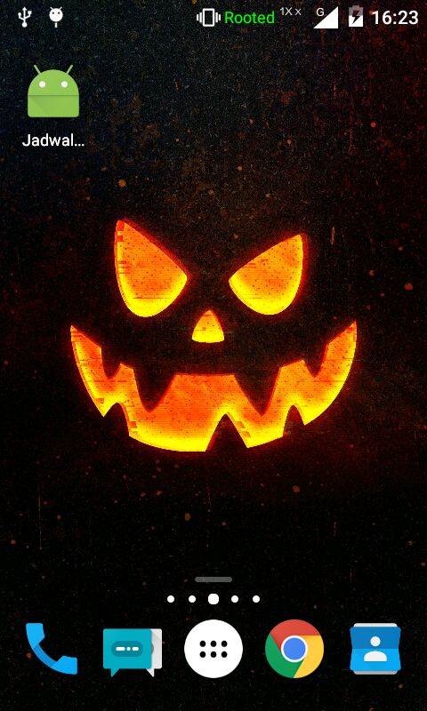

1. Tampilan aplikasi Jadwal Jadwal Ceria

Ketika aplikasi dibuka, tampilan awal aplikasi seperti gambar dibawah ini.

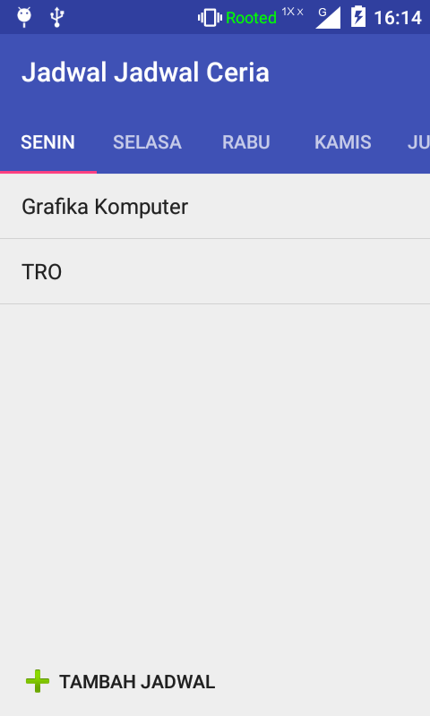

1. Tampilan ketika tambah jadwal

Ketika tombol tambah jadwal di klik, maka akan muncul form untuk mengisi jadwal. Setelah selesai mengisi form, tekan Simpan untuk menyimpan di database. Apabila kita batal membuat jadwal, klik tombol kembali.

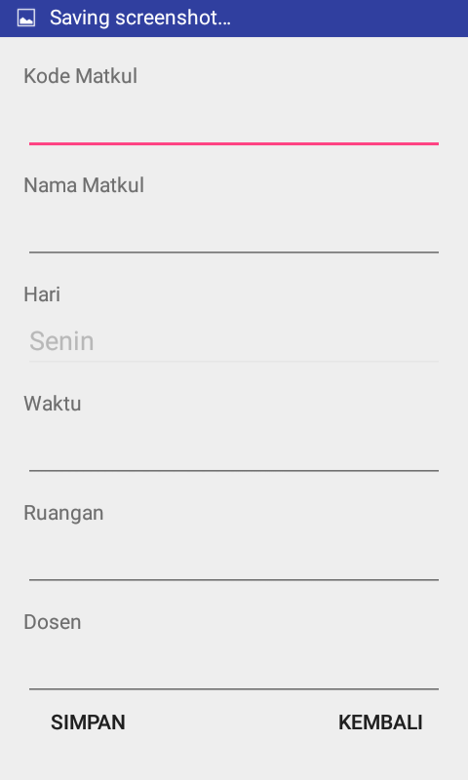

1. Tampilan jadwal yang telah ditambahkan

Ketika jadwal berhasil ditambahkan, maka akan muncul *Toast* yang berisi “Data Berhasil Ditambahkan”. Dan jadwal yang telah ditambahkan akan ditampilkan di ListView.

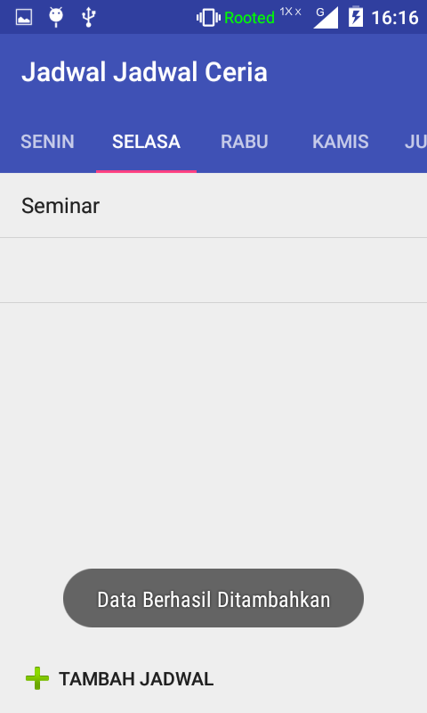

1. Tampilan ketika mengklik salah satu jadwal

Apabila kita ingin melihat, mengubah, ataupun menghapus jadwal maka klik salah satu jadwal dan akan muncul dialog seperti gambar dibawah ini.

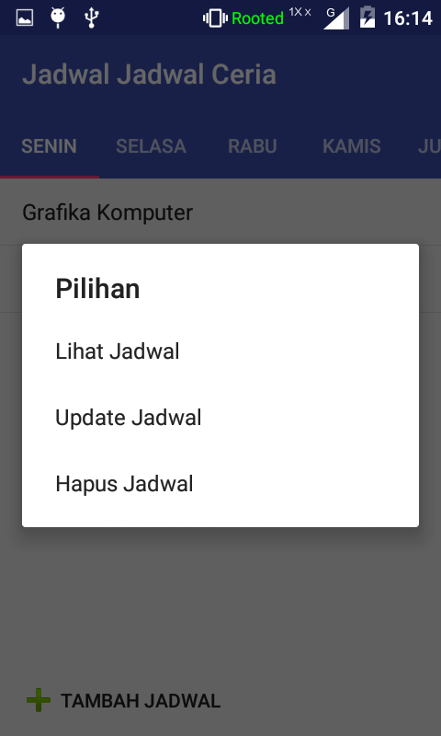

1. Tampilan Lihat jadwal

Ketika tombol lihat jadwal di tekan, maka akan muncul keterangan lengkap tentang jadwal tersebut.

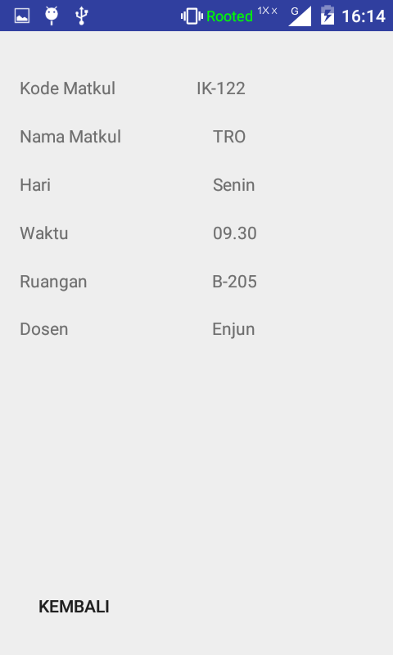

1. Tampilan Update jadwal

Ketika tombol update ditekan, maka akan muncul form update. Lalu kita bisa mengubah apa saja yang ingin kita ubah. Setelah selesai tekan tombol “Update” untuk menyimpan perubahan atau tombol “Kembali” untuk membatalkan perubahan. Ketika tombol “Update” di tekan maka data pada database pun akan ikut berubah.

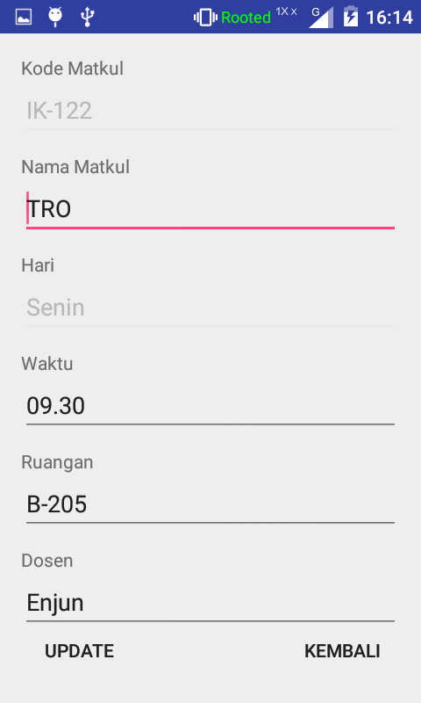

1. Tampilan Hapus Jadwal

Ketika tombol hapus ditekan, maka jadwal yang dipilih akan dihapus dari listview dan dari database.

